Отчет о выполнении 4 этапа индивидуального проекта

Дисциплина: Операционные системы

Шошина Евгения Александровна, группа: НКАбд-03-22

Содержание

# 1 Цель работы

Добавить к сайту ссылки на научные и библиометрические ресурсы.

# 2 Задание

1. Зарегистрироваться на соответствующих ресурсах и разместить на них ссылки на сайте:

* eLibrary : https://elibrary.ru/;
* Google Scholar : https://scholar.google.com/;
* ORCID : https://orcid.org/;
* Mendeley : https://www.mendeley.com/;
* ResearchGate : https://www.researchgate.net/;
* Academia.edu : https://www.academia.edu/;
* arXiv : https://arxiv.org/;
* github : https://github.com/.

1. Сделать пост по прошедшей неделе.
2. Добавить пост на тему по выбору:

* Оформление отчёта.
* Создание презентаций.
* Работа с библиографией.

# 3 Теоретическое введение

Сайт – это совокупность веб-страниц, объединённых под общим доменом и связанных ссылками, тематикой и дизайнерским оформлением. Мы создали статический сайт с помощью Hugo. Hugo — генератор статических страниц для интернета. В этом этапе я напишу пост про оформление отчета. Отчет — это структурированное сообщение о результатах вашей работы, которое вы делаете в устной или письменной форме.

# 4 Выполнение лабораторной работы

1. Разместим ссылки на научные ресурсы (гитхаб, ютуб) на сайте.

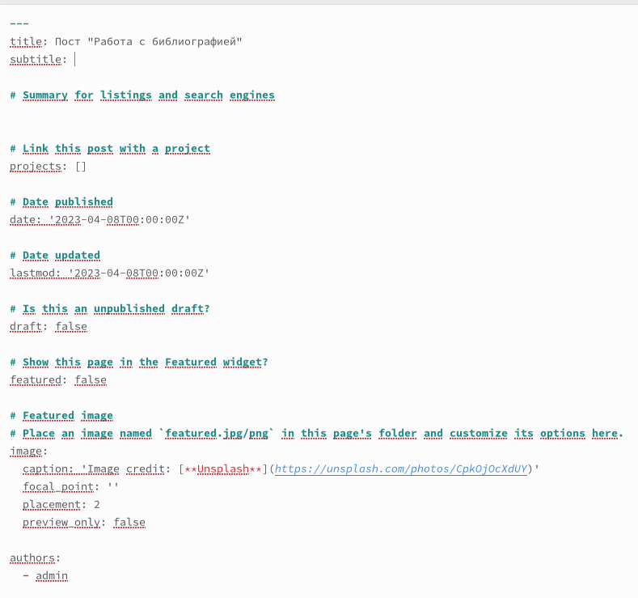

Добавление ссылок на научные ресурсы



Результат на сайте

1. Сделали пост по прошедшей неделе.

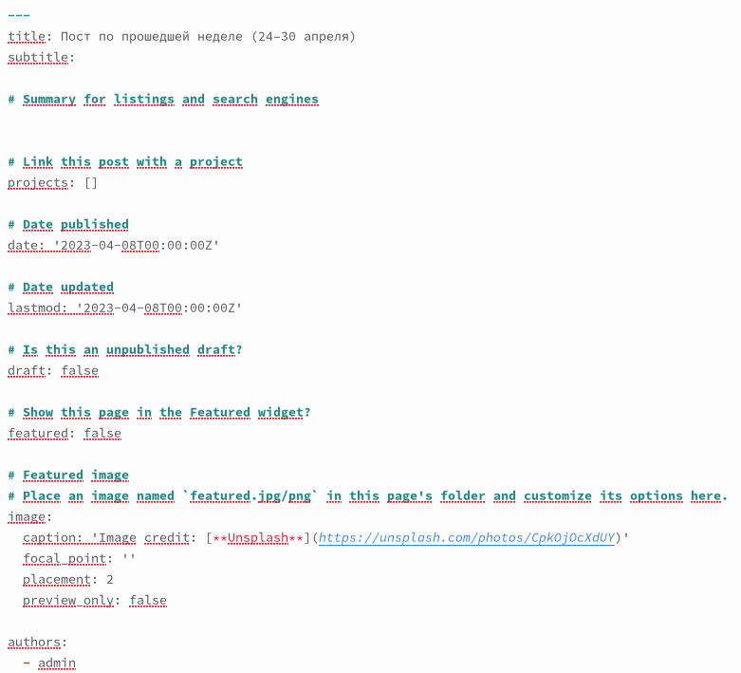

Текст поста

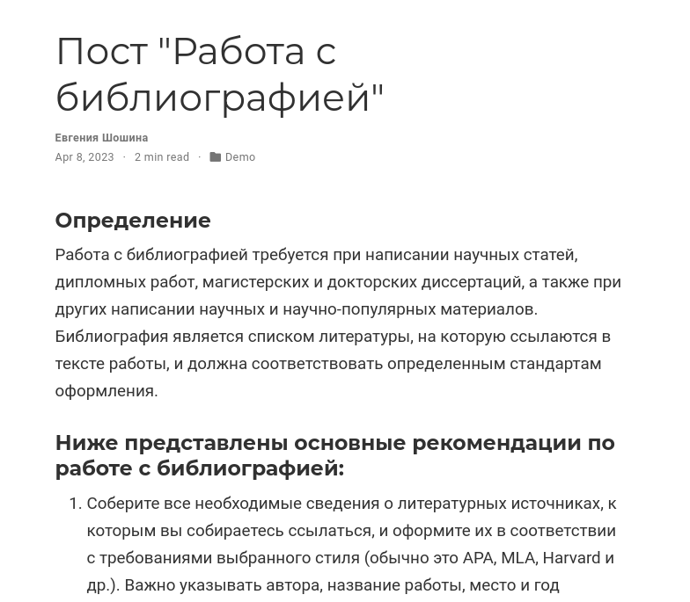

Результат на сайте

1. Добавили пост на тему “Работа с библиографией”.

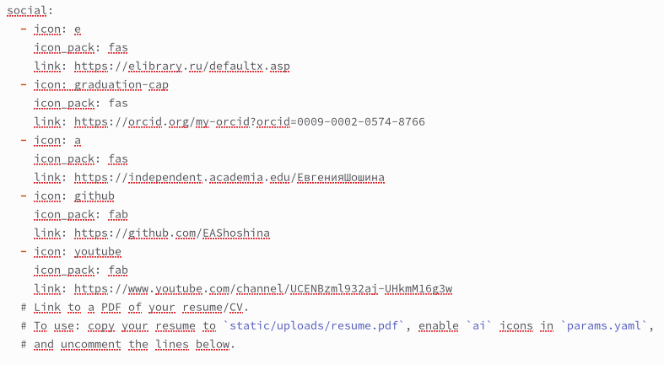

Текст поста



Результат на сайте

# 5 Выводы

В процессе выполнения этого этапа проекта добавили на сайт ссылки на свои научные аккаунты, а также написали два поста.

# Список литературы

1. Что такое сайт (простыми словами). URL: https://uguide.ru/chto-takoe-sajt-prostymi-slovami.